Richiesta di cofinanziamento del progetto con Innotour

Il progetto pilota intende promuovere la sostenibilità del turismo in linea con i valori del parco e perseguire uno dei seguenti obiettivi nel parco:
- Adottare misure nelle attività ricreative e turistiche per preservare e valorizzare il più possibile la natura e il paesaggio e ridurre al minimo l'impatto sul clima.
- Generare un valore aggiunto regionale sostenibile con il turismo e creare e mantenere posti di lavoro locali.
- Promuovere la cooperazione lungo l'intera catena del valore del turismo.
- Garantire l'innovazione e la qualità dell'offerta turistica, ad esempio grazie allo sviluppo delle conoscenze e alla diffusione dei risultati del progetto ai dipendenti del parco, alle organizzazioni turistiche e ai partner (ad esempio attraverso corsi di aggiornamento, incontri per lo scambio di esperienze, newsletter interne, documenti di base sull'intranet, ecc.)
- Rafforzare l'identità e la cultura regionale e trasmetterle nell'offerta turistica, nonché facilitare l'incontro tra gli ospiti e la popolazione locale.
- Promuovere l'equità e l'inclusione nel turismo e offrire servizi turistici per promuovere la salute.
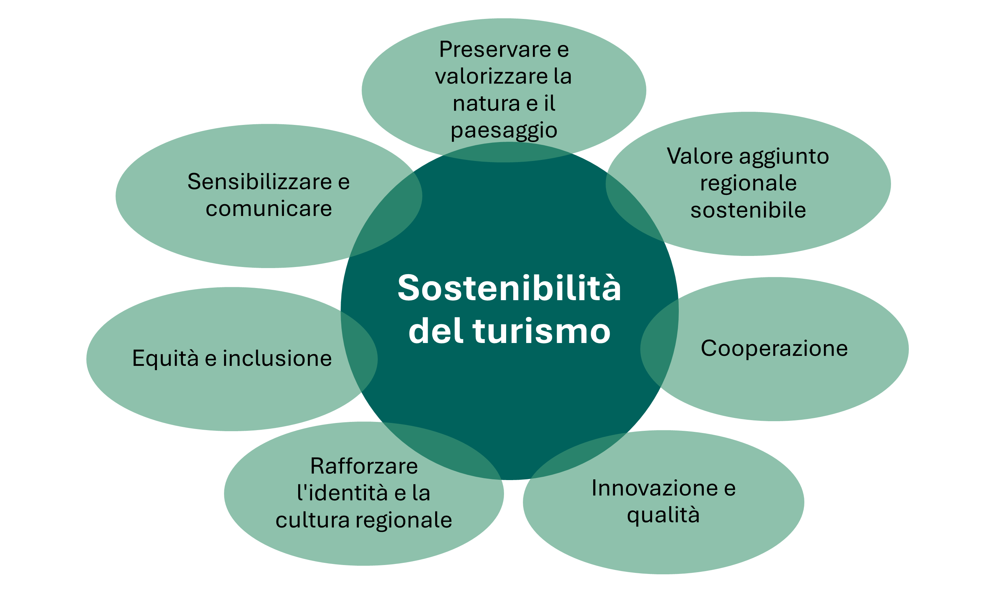
- Sensibilizzare e comunicare all'interno e all'esterno le peculiarità delle regioni del parco, i valori dei parchi e quindi lo sviluppo sostenibile.
Per maggiori informazioni, consultare la descrizione del progetto Innotour "2024-2027 "Turismo nei parchi: Insieme, impegnati per la natura, le persone e la regione" su Intranet.

Viene data priorità al sostegno di progetti trasversali al parco (più parchi), ma anche a singoli progetti pilota nel parco nei seguenti casi:
- Non esistono fondazioni nazionali in questo settore e/o le fondazioni esistenti vengono trasferite con il progetto (nel senso di roll-out),
- il progetto funge da modello e/o è centrale per la regione del parco in questione e/o corrisponde alla strategia turistica cantonale,
- il progetto è facile da adattare e moltiplicare (il trasferimento è possibile),
- il progetto corrisponde agli interessi di diversi parchi e/o dell'organizzazione turistica regionale
- il progetto o l'offerta viene ulteriormente sviluppato (nuovi elementi, nel senso di innovazione).

I dipendenti del parco, i partner, i titolari di mandato o i responsabili dei progetti della Rete possono implementare il progetto.
- Vi preghiamo di informare le organizzazioni turistiche sul progetto o, meglio ancora, di integrarle nel progetto.

Per la domanda di partecipazione al progetto, inviare questo modulo via e-mail a t.mueller@parks.swiss . Si prega di compilare il modulo in ogni sua parte e di allegare alla domanda ulteriori documenti (ad esempio, lo schema del progetto, ecc.).
- Nuovi regolamenti
Nel 2025/2026, fino al 65% dei costi effettivi del progetto sarà parzialmente finanziato da Innotour grazie al programma di recupero della SECO. Nel 2027, i costi saranno parzialmente finanziati con il 45% dei fondi Innotour
- Gli organizzatori del progetto devono contribuire in contanti per almeno il 10% dei costi ammissibili del progetto.
- Per evitare un doppio finanziamento, gli organizzatori del progetto devono assicurarsi che il progetto Innotour sia controfinanziato da fondi cantonali, comunali e/o esterni. Cfr. le informazioni nell’intranet sotto “Raccomandazioni sulla doppia finanziabilità”.
Nessun finanziamento Innotour ricevono: Infrastrutture, eventi unici/manifestazioni e misure di marketing pure (volantini, annunci, pubblicità) e lavori di ricerca generale.
Prima di avviare il progetto, è necessario effettuare un'analisi di mercato in Svizzera e all'estero (ad esempio parchi europei, Europarc, Alparc) per verificare se sono stati realizzati progetti simili e se è possibile utilizzare i documenti di base.
Procedura di autorizzazione: Fino a 5.000 franchi, il progetto viene esaminato dalla direzione della divisione turismo. A partire da 5.000 franchi, la domanda viene esaminata e approvata dalla direzione della Rete, a partire da 15.000 franchi dal presidente della Rete e a partire da 25.000 franchi dal consiglio di amministrazione della Rete.
Il principio del "primo arrivato, primo servito" si applica all'approvazione dei progetti e al limite massimo dei fondi Innotour di 80.000 franchi cofinanziamento Innotour per parco. Lo scopo di quest'ultima regola è quello di garantire che siano disponibili fondi sufficienti per i progetti interparco e che tutti i parchi abbiano la possibilità di richiedere alla Rete i fondi Innotour per i progetti pilota e non che pochi parchi rivendichino tutti i fondi per sé. Questa procedura viene rivista annualmente e, se necessario, modificata dal consiglio di amministrazione della Rete (gruppo direttivo).
- Ulteriori specifiche
Accessibilità: all'inizio del progetto, si deve definire se l'offerta tiene conto o meno dell'accessibilità (non è obbligatorio che l'offerta sia accessibile, ma questo deve essere definito in anticipo).
Progetti di mobilità: Idealmente, i progetti di mobilità dovrebbero avere un concetto di mobilità ed essere supportati da un gruppo di lavoro regionale sulla mobilità (rappresentanti del turismo, della mobilità, del comune/cantone).
Comunicazione: Per tutti i progetti, il materiale promozionale deve essere contrassegnato, per quanto possibile, con la dicitura "sostenuto dalla Segreteria di Stato per l'economia SECO" e con il logo Innotour/Rete: download del logo. I pannelli informativi sul posto, invece, non devono essere contrassegnati con un riferimento o un logo.

- Completamento del progetto
Deve essere garantito il trasferimento delle conoscenze, vale a dire che i documenti di base siano messi a disposizione degli altri parchi (attraverso Erfa, consulenza, intranet e banca dati dei progetti).

I progetti sono completamente completati quando i seguenti documenti sono stati inviati via e-mail a t.mueller@parks.swiss (la data di riferimento è l'entrata della posta elettronica):
- Modulo di richiesta del progetto firmato e aggiornato con i risultati del progetto: obiettivi raggiunti, breve descrizione, costi definitivi, ecc. Spiega perché questo progetto è unico!
- Modulo di contributo personale compilato e firmato, vedi Link
- Modelli/concetti di interesse per altri parchi
- Misure di comunicazione (articolo dei media, volantini, ecc.)
- Almeno 1 immagine (formati consentiti: JPG, GIF o PNG, formato orizzontale, larghezza minima: 1000 pixel); rispettare i diritti d’autore e indicare il copyright.
- ID della BDP: il progetto deve essere inserito nella banca dati dei progetti BDP (PDB in tedesco) e il risultato del progetto (modulo di domanda aggiornato) e i modelli/concetti devono essere pubblicati online (link alle istruzioni per l'inserimento dei progetti nella banca dati dei progetti).

Domanda di progetto
Scheda progetto | Richiesta di sostegno (finanziario/personale) tramite Innotour
data
Nome del parco
Nome del progetto
Organizzazione del progetto
- Gestione del progetto
- Partner
Pianificazione: Da Fare clic o toccare per inserire una data. a Fare clic o toccare per inserire una data.
A quali campi d'azione può essere assegnato il progetto?  ☐ 1. conservazione e valorizzazione della natura e del paesaggio  ☐ 2. valore aggiunto regionale  ☐ 3. cooperazione  ☐ 4. innovazione e qualità  ☐ 5 Identità e cultura regionale  ☐ 6. equità e salute  ☐ 7. sensibilizzazione e comunicazione  => vedi descrizione dei campi d'azione nell'Appendice II | Breve descrizione del progetto:
Obiettivi del progetto (SMART: Specifici, Misurabili, Ambiziosi, Realistici, Limitati nel tempo)

Esiste un progetto/offerta simile in interno e/o all'estero? ☐ SI ☐NO
Se sì, si prega di fornire link/informazioni qui:
Servizi  Ad esempio, la connessione tra gli attori  Ad esempio, comunicazione dell'offerta/progetto | Indicatori di prestazione  Ad esempio, il numero di attori coinvolti  Ad esempio, il numero di articoli di stampa
Effetti  Ad esempio, una valutazione complessiva positiva del progetto.  Ad esempio, la volontà di lavorare insieme in futuro. | Indicatori di impatto  Ad esempio, la soddisfazione delle parti interessate (sondaggio).  Ad esempio, la motivazione delle parti interessate (sondaggio).  Ad esempio, il fatturato
Opportunità | Pericoli
Quali parchi potrebbero essere interessati a un trasferimento? ☐ Tutti ☐ scelta propria
Trasferibilità dei risultati, ad es.  - Basi/elenchi di controllo/contratti, ecc.  - Presentazione a Erfa  - Consulenza da altri parchi | Come si può trasferire il progetto ad altri parchi?
Rapporto finale (da compilare al termine del progetto): p. es. obiettivi conseguiti, difficoltà incontrate, apprendimenti, ecc.

Ulteriori specifiche (cliccare sui campi corrispondenti)
Accessibilità  ☐ L'offerta è priva di barriere  ☐ L'offerta non è priva di barriere | ℹ️ All'inizio del progetto, deve essere definito se l'offerta tiene conto o meno dell'accessibilità (cioè non è obbligatorio che l'offerta sia accessibile, ma questo deve essere definito in anticipo).
Progetto di mobilità (compilare solo per i progetti di mobilità)  ☐ Esiste un concetto di mobilità: si prega di inviarlo insieme alla richiesta  ☐ Il concetto di mobilità non esiste  ☐ Esiste un gruppo di lavoro sulla mobilità regionale  ☐ Il gruppo di lavoro sulla mobilità regionale non esiste | ℹ️ Idealmente, i progetti di mobilità dovrebbero avere un concetto di mobilità ed essere supportati da un gruppo di lavoro regionale sulla mobilità (rappresentanti del turismo, della mobilità, del comune/cantone).
Comunicazione  Quali misure di comunicazione sono previste?  Dove è possibile integrare il riferimento a Innotour?  ☐ Non ci sono misure di comunicazione per il progetto | ℹ️ Per quanto possibile, il materiale promozionale deve essere contrassegnato dalla dicitura "sostenuto dalla Segreteria di Stato per gli Affari Economici SECO" e dal logo Innotour/Rete: Logo download. I pannelli informativi sul posto non devono essere contrassegnati con un riferimento o un logo.

Pianificazione: tappe e scadenze
Traguardi |  | Date
Costi computabili in CHF (ossia senza costi di marketing o di infrastruttura)

Sottoprogetti |  | Costo 20..:
 |  | Costo 20..:
Finanziamento
Costi totali:
...di cui spese per il personale:
...di cui spese finanziarie:
⚠️ ATTENZIONE: I promotori del progetto devono garantire un cofinanziamento proprio in contanti pari ad almeno il 10% dei costi totali.
Partecipazione:  ☐ Parco  ☐ Partner  ☐ Comune  ☐ Cantone  ☐  ⚠️ATTENZIONE: devono essere fondi propri specificamente destinati per ciò (fondi comunali, cantonali e/o di terzi). | 100% Risorse finanziarie  x % Parco  x % Comune  x % Innotour (max. 65% nel 2026 / max. 45% nel 2027)
Data/Luogo | Firma della direzione
Appendice I: Visione turistica dei parchi svizzeri
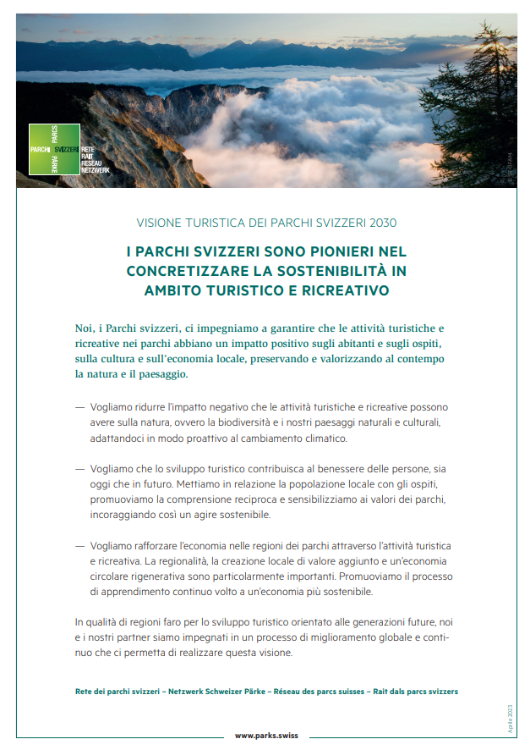
Appendice II: Campi d'azione per lo sviluppo turistico nei parchi svizzeri

I parchi svizzeri e i loro partner condividono sette valori comuni (vedi link), di cui tengono conto in tutti i loro progetti e attività, compresi il turismo e il tempo libero. I campi d'azione descritti di seguito sono stati sviluppati insieme ai parchi e si basano su questi valori (i valori sono descritti sotto ogni campo d'azione nel riquadro verde). In questo modo, i parchi intendono realizzare la loro visione turistica e contribuire al raggiungimento degli obiettivi di sostenibilità della strategia turistica della Confederazione. Particolarmente importanti sono i settori della mobilità, della sensibilizzazione e dell'educazione allo sviluppo sostenibile, dei prodotti regionali, dell'orientamento dei visitatori e della gestione delle risorse.

I campi d'azione costituiscono la base per la richiesta Innotour della Rete dei parchi svizzeri per gli anni 2024-2027 Le idee di progetto e le indicazioni per le idee di progetto sono state sviluppate in diversi workshop e incontri di scambio con i parchi e i partner.

Campo d'azione 1: Conservazione e valorizzazione della natura e del paesaggio
Valore : Mettiamo la natura e il paesaggio al centro delle nostre priorità.
Ci impegniamo a garantire un’elevata qualità del paesaggio e una ricca biodiversità. Ci preoccupiamo di ridurre al minimo l’impatto delle nostre attività sul clima, impiegando le risorse in modo sostenibile e promuovendo la transizione energetica.

  - Sviluppiamo il turismo e le attività ricreative nei parchi nel rispetto della natura e del paesaggio. Il "nulla", cioè la natura e il paesaggio senza allestimenti/infrastrutture, è percepito come un punto di forza.
  - Incoraggiamo gli ospiti a (ri)connettersi con la natura, promuovendo così un comportamento responsabile e rispettoso nei confronti della fauna, della flora e del paesaggio.
  - Sviluppiamo e implementiamo offerte turistiche innovative incentrate sulla biodiversità. Gli ospiti vengono sensibilizzati alla biodiversità e alla sostenibilità (educazione allo sviluppo sostenibile) e questo viene trasmesso come un'esperienza (cioè con tutti i sensi).
  - Offriamo vacanze il più possibile rispettose del clima. Promuoviamo gli spostamenti locali e la mobilità con i mezzi pubblici, la mobilità condivisa, il trasporto non motorizzato e altre nuove forme di mobilità. Incentiviamo il soggiorno più lungo possibile durante tutto l'anno (turismo per tutto l'anno) e ci concentriamo sui mercati locali (Svizzera e Paesi limitrofi).
  - Incoraggiamo gli operatori turistici dei parchi a conservare le risorse naturali, a promuovere la transizione energetica e a prevenire le emissioni negative nelle loro attività turistiche e ricreative.
  - Stiamo cercando soluzioni per generare contributi finanziari dal turismo per la conservazione e la valorizzazione della natura e del paesaggio. Un'idea che vale la pena di esplorare è quella di far contribuire volontariamente gli ospiti a progetti regionali nel settore della natura e del paesaggio e/o della transizione energetica (ad esempio, il fondo per la biodiversità).
  - Ci impegniamo a rendere le nostre offerte neutre dal punto di vista delle emissioni di CO₂. Poiché spesso ciò non è possibile, esaminiamo soluzioni ragionevoli e serie per compensare le emissioni negative con misure ecologiche.
  - Ci impegniamo a garantire che, per quanto possibile, non vengano costruite infrastrutture aggiuntive al di fuori delle zone edificabili o in campagna per i servizi turistici, e che vengano invece utilizzate le infrastrutture esistenti.
  - Siamo alla ricerca di strumenti di monitoraggio pratici per misurare l'impatto delle nostre offerte turistiche sulla natura e sul paesaggio.

Campo d'azione 2: Creazione di valore regionale
Valore : Sosteniamo l’economia locale.
Promuoviamo l’economia di prossimità, sosteniamo una varietà di prodotti e servizi, contribuiamo a mantenere i posti di lavoro nei parchi

  - Con le nostre attività turistiche e ricreative, vogliamo rafforzare l'economia regionale sostenibile e mantenere e creare nuovi posti di lavoro nella regione.
  - Con le nostre offerte turistiche e per il tempo libero, ci concentriamo su prodotti e servizi regionali, generando così un valore aggiunto per i residenti, i produttori, i fornitori di servizi e/o i partner.
  - Stiamo sviluppando le nostre competenze nei settori della sostenibilità, delle filiere corte e dell'economia circolare rigenerativa. Ci sforziamo di aumentare il valore delle risorse materiali riducendo al contempo il consumo complessivo di risorse, le emissioni di gas serra, i rifiuti e l'inquinamento. Applichiamo queste competenze ai nostri progetti e le mettiamo attivamente a disposizione dei nostri partner.

Campo d'azione 3: Cooperazione
Valore: Impariamo gli uni dagli altri.
Ci confrontiamo con partner locali e sovraregionali. Insieme sviluppiamo
la nostra regione in modo sostenibile.

  - Promuoviamo la cooperazione tra gli stakeholder lungo l'intera catena del valore turistico (informazioni / arrivo e mobilità in loco / pasti, pernottamenti e attività / partenza / post-elaborazione) e ci impegniamo per una maggiore sostenibilità.
  - Coinvolgiamo la popolazione locale interessata (ad esempio con incontri di scambio) e gli ospiti (ad esempio con sondaggi) nello sviluppo del turismo.
  - Continuiamo a sviluppare il turismo nelle regioni del parco in stretta collaborazione con le organizzazioni turistiche e con i fornitori di servizi locali, regionali e nazionali.
  - Coinvolgiamo le parti interessate dei settori della natura, del paesaggio, dell'agricoltura, della cultura e dell'economia nello sviluppo del turismo e promuoviamo lo scambio e la comprensione reciproci. Il parco svolge un ruolo di collegamento ed è una piattaforma di scambio e di networking riconosciuta.

Campo d'azione 4: Innovazione e qualità
Valore: Offriamo prodotti e servizi innovativi di alta qualità.
Vogliamo sviluppare e migliorare costantemente i nostri prodotti e servizi. Siamo creativi, dinamici e attenti alle aspettative della nostra clientela.
  - Promuoviamo l'innovazione riunendo gli attori chiave, avviando e moderando i processi di innovazione e mettendo a disposizione le conoscenze di ricercatori e pionieri.
  - Sosteniamo lo sviluppo di offerte regionali nuove e coraggiose, in linea con i valori del parco.
  - Incoraggiamo l'integrazione della transizione energetica e della tutela ambientale come elementi centrali dello sviluppo turistico a livello regionale e nazionale. Sosteniamo e collaboriamo con i nostri partner per trovare soluzioni/innovazioni per ridurre il consumo energetico delle attività turistiche e tutte le emissioni negative come l'inquinamento acustico e luminoso, i rifiuti, ecc.
  - Progettiamo nuove offerte tenendo conto del cambiamento climatico, adattiamo le offerte esistenti e affrontiamo in modo proattivo gli effetti del cambiamento climatico sul turismo.
  - Promuoviamo offerte turistiche e di svago sostenibili e di alta qualità, in costante miglioramento e orientate ai nostri gruppi target. A tal fine, raccogliamo i feedback degli ospiti (sondaggi per garantire/migliorare la qualità).

Campo d'azione 5: Identità e cultura regionale
Valore: Coltiviamo l’identità della nostra regione.
Siamo legati al nostro parco e ne apprezziamo il paesaggio, la cultura e la lingua. Svolgiamo un ruolo fondamentale nella conservazione e nella valorizzazione del patrimonio culturale e del know-how.

  - Le nostre offerte turistiche e per il tempo libero si basano sempre sui nostri punti di forza (USP): i valori naturali, paesaggistici e culturali, la consapevolezza dello sviluppo sostenibile e la popolazione della regione.
  - Nei nostri programmi trasmettiamo le culture e le lingue locali, le caratteristiche regionali e l'artigianato in modo rispettoso e autentico. Ciò contribuisce a rafforzare l'identità regionale e a preservare il nostro patrimonio culturale intangibile, come le tradizioni viventi.
  - Ci sforziamo di facilitare l'incontro tra gli ospiti e la popolazione locale e di promuovere la comprensione reciproca. In questo modo gli ospiti hanno la possibilità di conoscere e apprezzare la storia, le tradizioni locali, le strutture dei villaggi, gli elementi del paesaggio e la cultura costruttiva.

Campo d'azione 6: Equità e salute
Valore: Lavoriamo in modo etico e rispettoso.
Ci impegniamo per una società solidale e inclusiva. Siamo partner e datori di lavoro affidabili e rispettosi.

  - Vogliamo un futuro degno di essere vissuto per i nostri nipoti, per la prossima generazione. Per questo ci impegniamo per una reale sostenibilità del turismo.
  - Sviluppiamo il turismo nei parchi sulla base del rispetto di tutte le parti interessate, siano esse residenti, fornitori di servizi turistici, partner o ospiti.
  - Le nostre offerte turistiche promuovono la salute e il benessere degli ospiti e della popolazione locale. Offriamo esperienze diverse, orientate alle esigenze e inclusive per tutte le persone (accessibilità generale e sociale).
  - Offriamo agli ospiti il rifugio ideale per il relax e la salute (spesso meno emissioni acustiche e luminose, aria più pulita e fresca rispetto alle città).
  - Ci impegniamo a garantire condizioni di lavoro moderne e ad instaurare rapporti commerciali equi e a lungo termine.
  - Siamo datori di lavoro equi che promuovono modelli di lavoro orientati al futuro, ad esempio la gestione partecipativa.

Campo d'azione 7: Sensibilizzazione e comunicazione
Valore: Diffondiamo i valori dei nostri parchi.
Comunichiamo con orgoglio le particolarità delle nostre regioni e sensibilizziamo i nostri clienti, ospiti e partner alla conservazione della natura e alla sostenibilità.

  - Per noi è importante che l'educazione allo sviluppo sostenibile sia parte integrante dell'offerta turistica dei parchi.
  - Promuoviamo offerte che corrispondono ai valori dei parchi svizzeri e sensibilizziamo gli ospiti.
  - Condividiamo i valori dei parchi con i nostri partner, creando così una forte comunità di valori riconosciuta.
  - Sensibilizziamo gli ospiti all'impatto della loro presenza nella natura.
  - Implementiamo la gestione dei visitatori in modo da garantire uno sviluppo regionale che protegga la natura e il paesaggio e rispetti i residenti.
  - Utilizziamo i dati digitali, tenendo conto della protezione dei dati, per una gestione innovativa ed efficiente dei visitatori e li guidiamo attraverso le soluzioni che già utilizzano.

